斜視
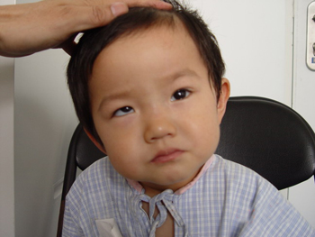

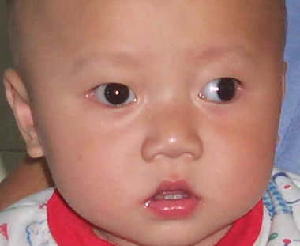
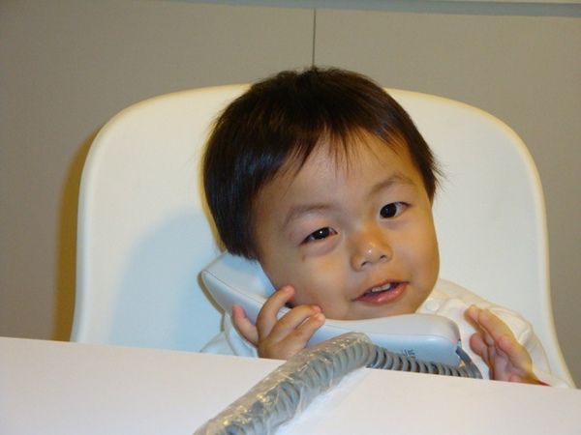
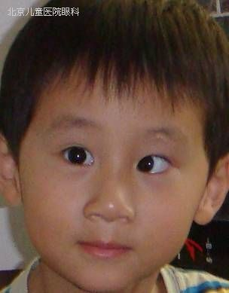
脊椎側彎
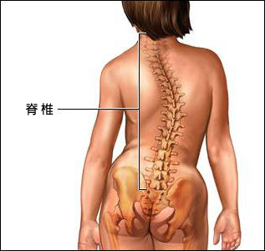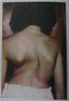
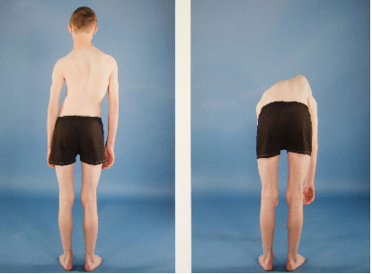
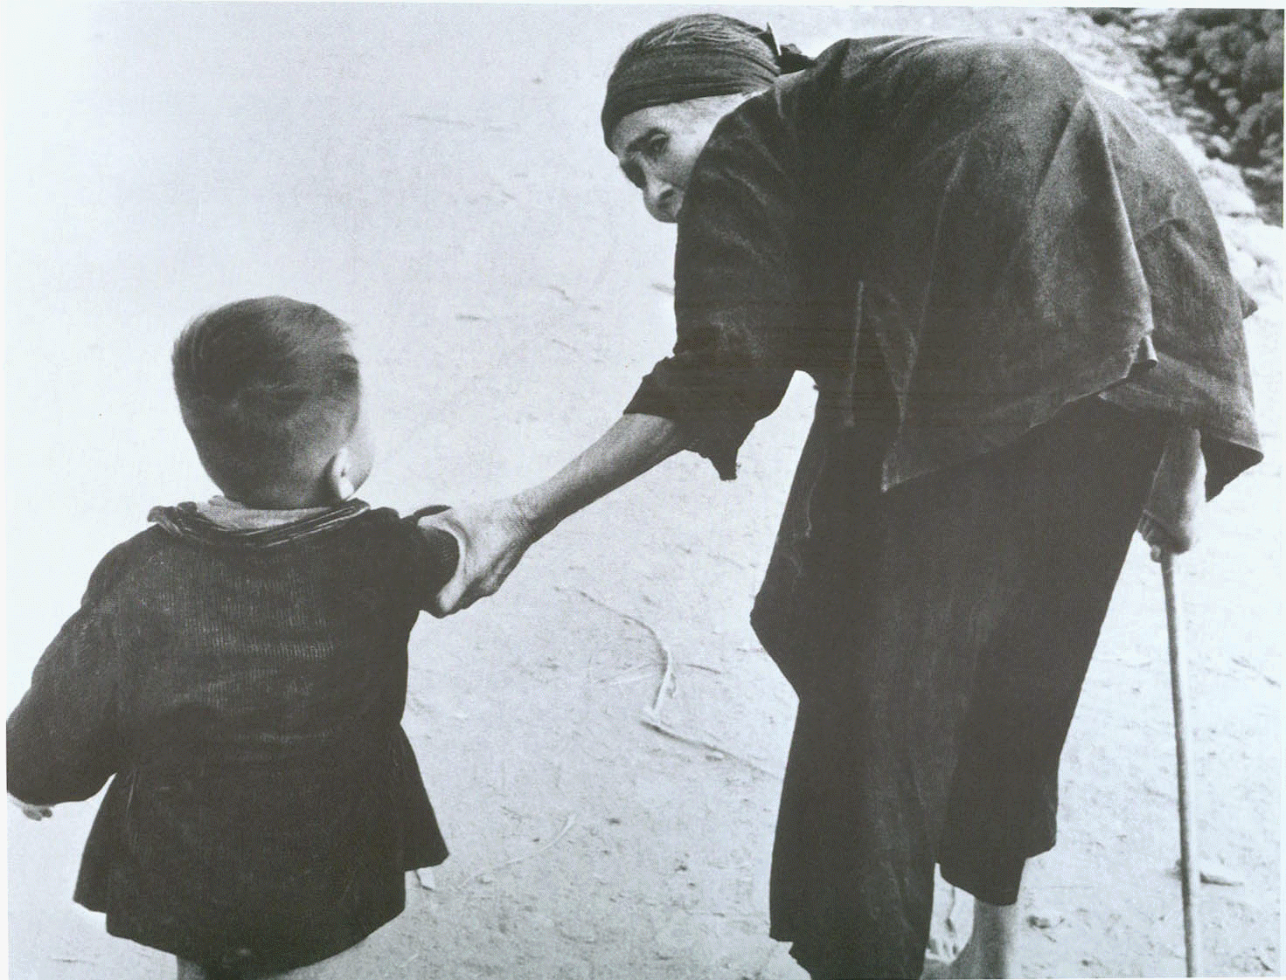
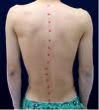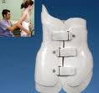
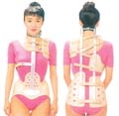
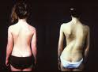
S型胸腰椎側彎畸形-1

自發性胸腰椎側彎症（S型），手術前胸椎50°,腰椎55°矯正至0°,0°正常,
背部隆起（旋轉畸形）也完全矯正
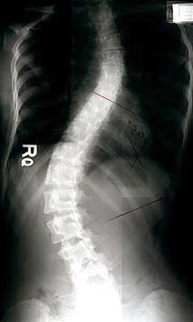  手術前 | .................. | 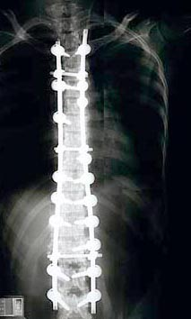  手術後
S型胸腰脊椎側彎症矯正至正常,增高5cm
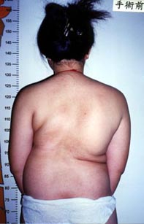  手術前 | ................. | 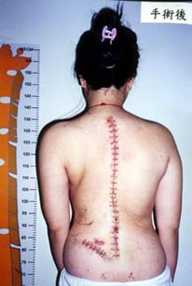  手術後
臀歪一邊…脊椎側彎啦
2010/04/12
【聯合報／記者林秀美／高雄市報導】
天氣漸熱，十六歲少女換上清涼衣著，想展露好身材，讓男友摟著小蠻腰，男友卻不解風情，「你的屁股好像一大一小！」她才驚覺身材變形，到醫院檢查才知道腰椎彎成C型。
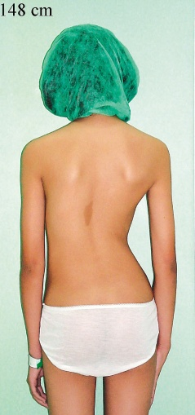
十六歲少女因脊椎側彎近六十度，左右側臀部明顯不對稱，造成屁股一大一小。（圖／沈文哲醫師提供）

女孩四年前檢出腰椎側彎四十度後，不敢再穿緊身褲、泳衣，罹患憂鬱症；但家長反對手術矯正，她不死心，自己存錢，滿廿歲後找醫師手術。
骨科醫師原本認為廿歲做矯正時機過晚，轉介精神科評估，「如果手術能解決她四年憂鬱症，為何不做？」骨科醫師接受建議，為少女動矯正手術。
高市博正骨科醫院副院長沈文哲說，約百分之三青少年有脊椎側彎毛病，女性是男性的八倍，大多病因不明，但罪不在書包沉重或坐姿不良，可能與基因遺傳有關。
沈文哲說，十至十四歲脊椎生長較快，原本輕微的脊椎側彎此時加重也較快；家長在孩子八、九歲時就要注意他們骨骼發育，特別是有女初長成的家長，若發現女兒站立姿態不對稱，或穿褲子時褲頭總是不等高，就要趕快檢查治療。
沈文哲指出，在醫學上，彎曲十五度就算脊椎側彎；不過，家長無需過於擔憂，孩子大多在「轉大人」，骨骼發育成熟後就不再彎曲。
他提醒，矯正黃金時機是「轉大人」前，穿背架可避免惡化，每四個月照Ｘ光追蹤；若側彎繼續加重，超過四十度就需考慮手術治療。目前健保給付限彎曲四十度以上。
國軍高雄總醫院骨科主任韋有升說，中老年人脊椎側彎多為老化、骨折或外傷引起，坐姿不良會引起痠痛，但不致造成骨頭變形，只要適當治療，並改善不良姿勢，大多可獲改善。
閱讀秘書／直或彎 「亞當」測就知
正常的脊椎，不管從正面或背面看，都應是直立成直線的，如有向兩側（左或右）成「C」或「S」型彎曲，稱為脊椎側彎。
脊椎側彎檢查，不需昂貴儀器，大規模學童脊椎側彎篩檢的「亞當式檢查（Adam's Test）」，家長在家也可為子女做，只要雙腿站直，向前彎腰呈九十度鞠躬狀，雙手下垂，目測背部是否左右高低或明顯肩胛骨隆起。
專家建議，成長期學童最好每半年檢測一次。如有懷疑，就須到醫院接受進一步的檢查。
【2010/04/12 聯合報】

